Công ty TNHH công nghệ phần mềm phúc lam phương



PHẦN MỀM QUẢN LÝ NHÂN SỰ HRMS

Module Kiểm toán & Hệ thống
(Audit Service)

Người biên soạn: | Lê Thị Tú Mi
Người phê duyệt:
Mã tài liệu: | HRMS_DBD_AUDIT_v1.0

THỰC TẬP 2026

MỤC LỤC
DANH SÁCH BẢNG ii
DANH SÁCH HÌNH iii
PHẦN 1. TỔNG QUAN (INTRODUCTION) 1
1.1 Mục đích 1
1.2 Phạm vi 1
1.3 Căn cứ thiết kế 1
PHẦN 2. THIẾT KẾ LOGIC (LOGICAL DESIGN) 2
2.1 Sơ đồ Thực thể Liên kết (ERD) 2
2.2 Đặc tả Vai trò và Ý nghĩa Nghiệp vụ của các Thực thể 2
2.3 Quy tắc Chuẩn hóa Dữ liệu (Normalization Strategy) 2
PHẦN 3. TỪ ĐIỂN DỮ LIỆU CHI TIẾT (PHYSICAL DATA DICTIONARY) 3
3.1 Bảng: AuditLog (Nhật ký hệ thống) 3
PHẦN 4. SƠ ĐỒ VÒNG ĐỜI VÀ TRẠNG THÁI DỮ LIỆU (DATA LIFECYCLE DIAGRAM) 5
4.1 Vòng đời của bản ghi AuditLog 5
PHẦN 5. MA TRẬN TƯƠNG TÁC DỮ LIỆU (CRUD MATRIX) 6
5.1 Quyền CRUD trên Audit Service 6
PHẦN 6. DỮ LIỆU KHỞI TẠO HỆ THỐNG (DATA SEEDING) 7
PHẦN 7. CHIẾN LƯỢC ĐỐI SOÁT & CẢNH BÁO (CONTROL & WARNING STRATEGY) 8
7.1 Danh sách các Chỉ mục (Indexes) 8
PHẦN 8. ĐỐI TƯỢNG DATABASE ĐẶC THÙ (TRIGGERS & STORED PROCEDURES) 9
8.1 Cơ chế ghi log tự động qua SaveChangesInterceptor (EF Core) 9
8.2 Stored Procedure: Xóa log cũ (chạy hàng tháng) 10
8.3 Stored Procedure: Xuất báo cáo audit log (hỗ trợ phân trang, lọc) 10
8.4 Cơ chế ghi log tự động (minh họa) 11
PHẦN 9. HƯỚNG DẪN TRIỂN KHAI MÃ NGUỒN (EF CORE MAPPING) 12
PHẦN 10. TIÊU CHUẨN TRUY VẤN (QUERY STANDARDS) 14
10.1 Lấy danh sách log gần đây (HR Admin) 14
10.2 Lọc log theo thời gian và hành động 14
10.3 Lấy lịch sử thay đổi của một nhân viên cụ thể (Employee chỉ xem của mình) 14
10.4 Thống kê số lượng thao tác theo tháng (cho Dashboard) 14
10.5 Xuất báo cáo Excel (gọi stored procedure sp_ExportAuditLog) 14
TÀI LIỆU THAM KHẢO 15

DANH SÁCH BẢNG
Bảng 2.1 - Đặc tả ý nghĩa nghiệp vụ của các thực thể 2
Bảng 3.1 - Cấu trúc bảng AuditLog (Nhật ký hệ thống) 3
Bảng 5.1 - Ma trận phân quyền CRUD trên Audit Service 6
Bảng 7.1 - Danh sách các chỉ mục (Indexes) 8

DANH SÁCH HÌNH
Hình 2.1 - Sơ đồ ERD cho Audit Service 2
Hình 4.1 - Vòng đời của bản ghi AuditLog 5
Hình 8.1 - Biểu đồ tuần tự - Ghi Audit Log khi phê duyệt đơn nghỉ phép 11

TỔNG QUAN (INTRODUCTION)

1.1 Mục đích
Tài liệu này đặc tả chi tiết cấu trúc dữ liệu và các quy tắc thiết kế kỹ thuật cho Module Kiểm toán & Hệ thống (Audit Service) của hệ thống HRMS. Mục đích chính bao gồm:
Ghi lại tự động và không thể chỉnh sửa mọi thao tác CREATE, UPDATE, DELETE trên các bảng nhạy cảm.
Đảm bảo tính minh bạch, truy xuất nguồn gốc và phục vụ kiểm toán nội bộ.
Cung cấp cơ sở dữ liệu cho Dashboard KPI (FR06) và xuất báo cáo.

1.2 Phạm vi
Module Audit Service tập trung giải quyết các vấn đề sau:
Bảng AuditLog (append‑only): Lưu vết mọi thay đổi trên các bảng: NhanVien, HopDong, NghiPhep, ThietBi_BanGiao, TaiLieu_KyDuyet, KyNang_NhanVien, DanhGia, TimesheetEntries.
Cơ chế ghi log tự động qua SaveChangesInterceptor (EF Core) hoặc Database Trigger.
Truy vấn và xuất báo cáo audit log (chỉ HR Admin, giới hạn 10.000 dòng/lần).
Lưu trữ tối thiểu 2 năm và cronjob xóa log cũ.

1.3 Căn cứ thiết kế
Thiết kế của Module Audit Service dựa trên các tài liệu và tiêu chuẩn kỹ thuật sau:
Tài liệu SRS HRMS v2.0: FR06 (Dashboard), FR14 (Audit Log), NFR02, Bảng 5.12.
Tài liệu SDD HRMS v1.0: Mục 3.3.5 (Audit_Service), Bảng 2.6.
Nghị định 13/2023/NĐ-CP về bảo vệ dữ liệu cá nhân.
Quy tắc đặt tên tiếng Việt không dấu (chuẩn PLP Soft).

THIẾT KẾ LOGIC (LOGICAL DESIGN)

2.1 Sơ đồ Thực thể Liên kết (ERD)
Chỉ có một thực thể duy nhất: AuditLog. Không có mối quan hệ khóa ngoại với các bảng khác (log tồn tại độc lập).
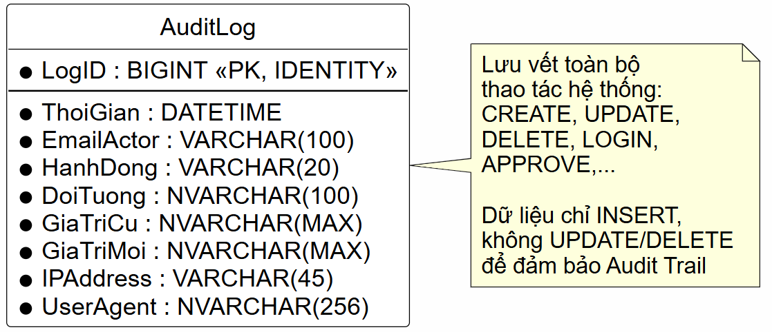
Hình 2.1 - Sơ đồ ERD cho Audit Service

2.2 Đặc tả Vai trò và Ý nghĩa Nghiệp vụ của các Thực thể
Thực thể | Phân loại | Ý nghĩa Nghiệp vụ | Mối Quan Hệ
AuditLog | Log Data (Append-only) | Ghi nhận mỗi thao tác CREATE, UPDATE, DELETE trên các bảng nhạy cảm. Mỗi bản ghi không thể sửa hay xóa. Dùng để kiểm toán, phát hiện hành vi bất thường, và phục hồi dữ liệu. | Không có (append-only)
Bảng 2.1 - Đặc tả ý nghĩa nghiệp vụ của các thực thể
Đặc điểm thiết kế:
Append-Only: Chỉ INSERT, không UPDATE/DELETE.
Ghi log trong cùng transaction: Nếu rollback, log cũng không được ghi.
Lưu JSON: Cột GiaTriCu và GiaTriMoi lưu dạng JSON (đối tượng hoặc toàn bộ bản ghi) để dễ so sánh.

2.3 Quy tắc Chuẩn hóa Dữ liệu (Normalization Strategy)
Chuẩn 3NF: AuditLog chỉ chứa các thuộc tính cơ bản, không có sự lặp lại nhóm.
JSON Storage: GiaTriCu và GiaTriMoi là NVARCHAR(MAX) lưu JSON, cho phép lưu trữ linh hoạt cấu trúc dữ liệu cũ/mới mà không cần nhiều bảng chi tiết.
Không có khóa ngoại tới các bảng khác để đảm bảo log không bị ảnh hưởng bởi thay đổi dữ liệu chính (FK sẽ gây ràng buộc và khó xóa log cũ).

TỪ ĐIỂN DỮ LIỆU CHI TIẾT (PHYSICAL DATA DICTIONARY)
Cấu hình hệ thống:
Hệ quản trị CSDL: Microsoft SQL Server 2019+
Collation mặc định: SQL_Latin1_General_CP1_CI_AS
Kiểu chuỗi tiếng Việt: NVARCHAR (Unicode)
Quy tắc đặt tên: Tiếng Việt không dấu (theo chuẩn PLP Soft)

3.1 Bảng: AuditLog (Nhật ký hệ thống)
Mô tả: Lưu trữ bản ghi gốc của mọi thao tác CREATE, UPDATE, DELETE trên các bảng nhạy cảm.
Tên trường (Column) | Kiểu dữ liệu (Data Type) | Ràng buộc (Constraints) | Ý nghĩa / Diễn giải
LogID | BIGINT | PK, IDENTITY(1,1) | ID nhật ký tự tăng tuần tự, không bao giờ reset.
ThoiGian | DATETIME | NOT NULL, DEFAULT GETDATE() | Thời điểm xảy ra thao tác (chính xác đến mili-giây).
EmailActor | VARCHAR(100) | NOT NULL | Email người dùng thực hiện thao tác (VD: hradmin@plpsoft.com.vn).
HanhDong | VARCHAR(20) | NOT NULL, CHECK (HanhDong IN ('CREATE', 'UPDATE', 'DELETE')) | Loại thao tác.
DoiTuong | NVARCHAR(100) | NOT NULL | Tên bảng + khóa chính bị ảnh hưởng (VD: 'NhanVien::123' hoặc 'HopDong::HD-001').
GiaTriCu | NVARCHAR(500) | NULL | Toàn bộ dữ liệu trước khi thay đổi, định dạng JSON (NULL nếu CREATE).
GiaTriMoi | NVARCHAR(500) | NULL | Toàn bộ dữ liệu sau khi thay đổi, định dạng JSON (NULL nếu DELETE).
IPAddress | VARCHAR(45) | NULL | Địa chỉ IP của client (hỗ trợ IPv4 và IPv6).
UserAgent | NVARCHAR(256) | NULL | Thông tin trình duyệt/thiết bị (từ HTTP Header User-Agent).
Bảng 3.1 - Cấu trúc bảng AuditLog (Nhật ký hệ thống)

Ràng buộc bổ sung:
Sql
-- Primary Key (Clustered Index mặc định)
ALTER TABLE AuditLog ADD CONSTRAINT PK_AuditLog PRIMARY KEY CLUSTERED (LogID);
-- Check constraint cho HanhDong
ALTER TABLE AuditLog ADD CONSTRAINT CHK_AuditLog_HanhDong
CHECK (HanhDong IN ('CREATE', 'UPDATE', 'DELETE'));

SƠ ĐỒ VÒNG ĐỜI VÀ TRẠNG THÁI DỮ LIỆU (DATA LIFECYCLE DIAGRAM)

4.1 Vòng đời của bản ghi AuditLog
AuditLog chỉ được tạo mới (INSERT) và không bao giờ thay đổi. Sau thời gian lưu trữ 2 năm, bản ghi có thể bị xóa bởi cronjob (nếu cần giải phóng dung lượng), nhưng không được phép xóa trước thời hạn.
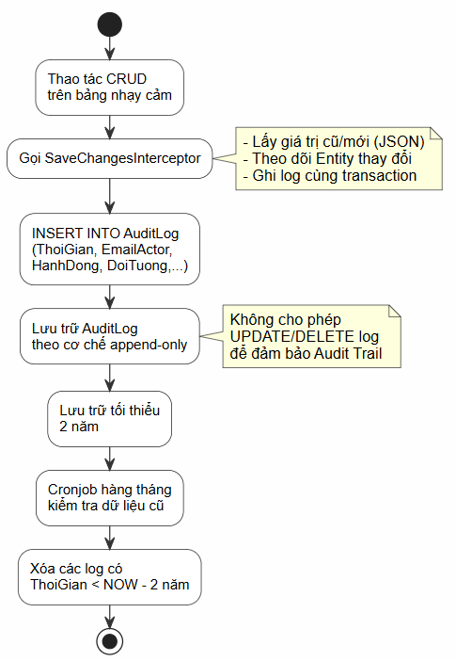
Hình 4.1 - Vòng đời của bản ghi AuditLog

MA TRẬN TƯƠNG TÁC DỮ LIỆU (CRUD MATRIX)

Quyền CRUD trên Audit Service
Ma trận CRUD mô tả quyền của ba vai trò (HR Admin, Manager, Employee) với Module Audit.
Thực Thể (Bảng) | HR Admin | Manager | Employee | Ghi Chú
AuditLog | R (all), Export (≤10k dòng) | R (filtered by team/dept) | R (own only) | Hệ thống tự động INSERT, không ai có quyền DELETE/UPDATE.
Bảng 5.1 - Ma trận phân quyền CRUD trên Audit Service
Ghi chú:
Employee: Chỉ xem các bản ghi log liên quan đến chính mình (lọc theo EmailActor hoặc DoiTuong chứa MaNV của họ).
Manager: Xem log của nhân viên trong phòng ban mình quản lý (dựa trên bảng PhongBan).
HR Admin: Xem toàn bộ log, xuất báo cáo (giới hạn 10.000 dòng/lần).

DỮ LIỆU KHỞI TẠO HỆ THỐNG (DATA SEEDING)
Không có seed data mặc định cho AuditLog. Bảng chỉ được ghi bởi hệ thống khi có thao tác thay đổi dữ liệu.

CHIẾN LƯỢC ĐỐI SOÁT & CẢNH BÁO (CONTROL & WARNING STRATEGY)
Để đảm bảo truy vấn audit log nhanh (hỗ trợ lọc, phân trang, xuất báo cáo), các chỉ mục sau được tạo:

Danh sách các Chỉ mục (Indexes)
Bảng | Cột | Loại Index | Mục Đích
AuditLog | LogID (PK) | CLUSTERED | Tìm kiếm chính, tuần tự ghi.
AuditLog | ThoiGian DESC | NONCLUSTERED | Lọc log theo khoảng thời gian (báo cáo).
AuditLog | EmailActor | NONCLUSTERED | Tìm hành động của một người dùng.
AuditLog | HanhDong | NONCLUSTERED | Thống kê loại thao tác.
AuditLog | (ThoiGian DESC, EmailActor, HanhDong) | NONCLUSTERED COMPOSITE | Báo cáo kết hợp nhiều tiêu chí.
Bảng 7.1 - Danh sách các chỉ mục (Indexes)
Script tạo index:
Sql
CREATE CLUSTERED INDEX IX_AuditLog_LogID ON AuditLog(LogID);
CREATE NONCLUSTERED INDEX IX_AuditLog_ThoiGian ON AuditLog(ThoiGian DESC);
CREATE NONCLUSTERED INDEX IX_AuditLog_EmailActor ON AuditLog(EmailActor);
CREATE NONCLUSTERED INDEX IX_AuditLog_HanhDong ON AuditLog(HanhDong);
CREATE NONCLUSTERED INDEX IX_AuditLog_Composite ON AuditLog(ThoiGian DESC, EmailActor, HanhDong);

ĐỐI TƯỢNG DATABASE ĐẶC THÙ (TRIGGERS & STORED PROCEDURES)

8.1 Cơ chế ghi log tự động qua SaveChangesInterceptor (EF Core)
Không sử dụng Database Trigger (mà dùng Interceptor ở tầng ứng dụng) để linh hoạt và dễ bảo trì. Cơ chế được thực hiện trong code ASP.NET Core như sau (theo SDD Mục 3.3.5):
C#
public class AuditInterceptor : SaveChangesInterceptor
{
private readonly IHttpContextAccessor _httpContextAccessor;

public AuditInterceptor(IHttpContextAccessor httpContextAccessor)
{
_httpContextAccessor = httpContextAccessor;
}

public override async ValueTask<InterceptionResult<int>> SavingChangesAsync(
DbContextEventData eventData, InterceptionResult<int> result, CancellationToken cancellationToken = default)
{
var dbContext = eventData.Context;
var httpContext = _httpContextAccessor?.HttpContext;

var entries = dbContext.ChangeTracker.Entries()
.Where(e => e.State == EntityState.Added || e.State == EntityState.Modified || e.State == EntityState.Deleted)
.ToList();

foreach (var entry in entries)
{
// Chỉ ghi log các bảng được cấu hình
if (!ShouldAudit(entry.Entity.GetType())) continue;

var auditLog = new AuditLog
{
ThoiGian = DateTime.UtcNow,
EmailActor = httpContext?.User?.FindFirst(ClaimTypes.Email)?.Value ?? "SYSTEM",
HanhDong = entry.State.ToString().ToUpper(),
DoiTuong = GetEntityIdentifier(entry),
GiaTriCu = GetOldValuesJson(entry), // serialize to JSON
GiaTriMoi = GetNewValuesJson(entry), // serialize to JSON
IPAddress = httpContext?.Connection.RemoteIpAddress?.ToString(),
UserAgent = httpContext?.Request.Headers["User-Agent"].ToString()
};
dbContext.Set<AuditLog>().Add(auditLog);
}
return await base.SavingChangesAsync(eventData, result, cancellationToken);
}

private bool ShouldAudit(Type entityType) => new[]
{
typeof(NhanVien), typeof(HopDong), typeof(NghiPhep),
typeof(ThietBi_BanGiao), typeof(TaiLieu_KyDuyet),
typeof(KyNang_NhanVien), typeof(DanhGia), typeof(TimesheetEntries)
}.Contains(entityType);
}

8.2 Stored Procedure: Xóa log cũ (chạy hàng tháng)
Theo yêu cầu lưu trữ 2 năm (FR14.4, NFR02.5), cronjob gọi stored procedure sau:
Sql
CREATE OR ALTER PROCEDURE sp_DeleteOldAuditLogs
@RetentionYears INT = 2
AS
BEGIN
SET NOCOUNT ON;
DELETE FROM AuditLog
WHERE ThoiGian < DATEADD(YEAR, -@RetentionYears, GETDATE());
END
GO

8.3 Stored Procedure: Xuất báo cáo audit log (hỗ trợ phân trang, lọc)
Sql
CREATE OR ALTER PROCEDURE sp_ExportAuditLog
@FromDate DATETIME = NULL,
@ToDate DATETIME = NULL,
@EmailActor VARCHAR(100) = NULL,
@HanhDong VARCHAR(20) = NULL,
@PageNumber INT = 1,
@PageSize INT = 10000
AS
BEGIN
SET NOCOUNT ON;
SELECT LogID, ThoiGian, EmailActor, HanhDong, DoiTuong,
GiaTriCu, GiaTriMoi, IPAddress, UserAgent
FROM AuditLog
WHERE (@FromDate IS NULL OR ThoiGian >= @FromDate)
AND (@ToDate IS NULL OR ThoiGian <= @ToDate)
AND (@EmailActor IS NULL OR EmailActor = @EmailActor)
AND (@HanhDong IS NULL OR HanhDong = @HanhDong)
ORDER BY ThoiGian DESC
OFFSET (@PageNumber - 1) * @PageSize ROWS
FETCH NEXT @PageSize ROWS ONLY;
END
GO

8.4 Cơ chế ghi log tự động (minh họa)
Biểu đồ minh họa luồng ghi nhật ký kiểm toán tự động khi một Approver thực hiện phê duyệt đơn nghỉ phép. Sau khi cập nhật trạng thái đơn và trừ quỹ phép trong cùng một transaction, SaveChangesInterceptor sẽ phát hiện các thay đổi trên entity NghiPhep và NhanVien, trích xuất giá trị cũ và mới dưới dạng JSON, sau đó ghi một bản ghi vào bảng AuditLog trước khi commit transaction. Điều này đảm bảo log được ghi cùng với thao tác chính, không bị mất hoặc ghi sai khi transaction rollback.
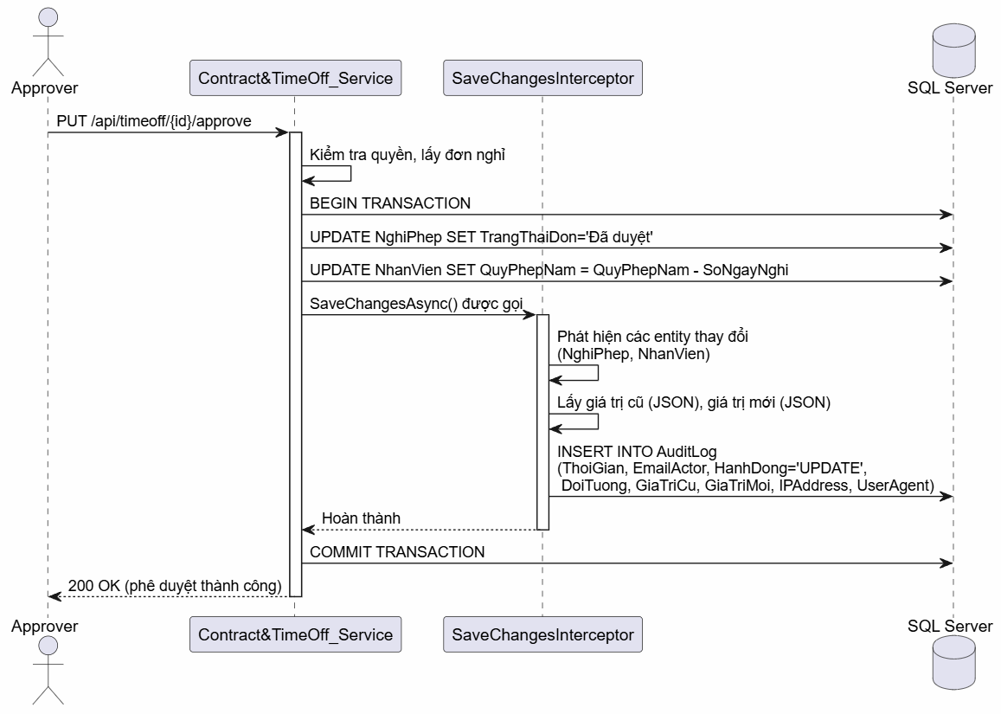
Hình 8.1 - Biểu đồ tuần tự - Ghi Audit Log khi phê duyệt đơn nghỉ phép

HƯỚNG DẪN TRIỂN KHAI MÃ NGUỒN (EF CORE MAPPING)
Lớp entity C# tương ứng (theo cấu trúc bảng):
C#
[Table("AuditLog")]
public class AuditLog
{
[Key]
[DatabaseGenerated(DatabaseGeneratedOption.Identity)]
public long LogID { get; set; }

[Required]
public DateTime ThoiGian { get; set; }

[Required]
[MaxLength(100)]
public string EmailActor { get; set; }

[Required]
[MaxLength(20)]
public string HanhDong { get; set; } // CREATE, UPDATE, DELETE

[Required]
[MaxLength(100)]
public string DoiTuong { get; set; }

public string GiaTriCu { get; set; } // JSON stored as string

public string GiaTriMoi { get; set; } // JSON stored as string

[MaxLength(45)]
public string IPAddress { get; set; }

[MaxLength(256)]
public string UserAgent { get; set; }
}
Cấu hình Fluent API (trong OnModelCreating):
C#
builder.Entity<AuditLog>(entity =>
{
entity.ToTable("AuditLog");
entity.HasKey(e => e.LogID);
entity.Property(e => e.ThoiGian).HasDefaultValueSql("GETDATE()");
entity.Property(e => e.HanhDong).HasMaxLength(20);
entity.HasCheckConstraint("CHK_AuditLog_HanhDong", "[HanhDong] IN ('CREATE', 'UPDATE', 'DELETE')");
entity.HasIndex(e => e.ThoiGian).HasDatabaseName("IX_AuditLog_ThoiGian").IsDescending();
entity.HasIndex(e => e.EmailActor);
entity.HasIndex(e => e.HanhDong);
entity.HasIndex(e => new { e.ThoiGian, e.EmailActor, e.HanhDong }).HasDatabaseName("IX_AuditLog_Composite");
});

TIÊU CHUẨN TRUY VẤN (QUERY STANDARDS)
Các truy vấn mẫu phục vụ báo cáo và Dashboard

10.1 Lấy danh sách log gần đây (HR Admin)
Sql
SELECT TOP 100 LogID, ThoiGian, EmailActor, HanhDong, DoiTuong
FROM AuditLog
ORDER BY ThoiGian DESC;

10.2 Lọc log theo thời gian và hành động
Sql
SELECT * FROM AuditLog
WHERE ThoiGian BETWEEN '2026-04-01' AND '2026-04-30'
AND HanhDong = 'UPDATE'
ORDER BY ThoiGian DESC;

10.3 Lấy lịch sử thay đổi của một nhân viên cụ thể (Employee chỉ xem của mình)
Sql
SELECT LogID, ThoiGian, HanhDong, DoiTuong, GiaTriCu, GiaTriMoi
FROM AuditLog
WHERE DoiTuong LIKE 'NhanVien::%'
AND (EmailActor = 'myemail@plpsoft.com.vn' OR DoiTuong = 'NhanVien::123')
ORDER BY ThoiGian DESC;

10.4 Thống kê số lượng thao tác theo tháng (cho Dashboard)
Sql
SELECT YEAR(ThoiGian) AS Nam, MONTH(ThoiGian) AS Thang, HanhDong, COUNT(*) AS SoLuong
FROM AuditLog
GROUP BY YEAR(ThoiGian), MONTH(ThoiGian), HanhDong
ORDER BY Nam DESC, Thang DESC;

10.5 Xuất báo cáo Excel (gọi stored procedure sp_ExportAuditLog)
Sql
EXEC sp_ExportAuditLog @FromDate = '2026-01-01', @ToDate = '2026-12-31', @HanhDong = 'DELETE';

TÀI LIỆU THAM KHẢO
- Lê Thị Tú Mi, Tài liệu Khởi tạo và Lập kế hoạch dự án HRMS (HRMS_ProjectPlan_v1.0_20260426), 2026.
- Lê Thị Tú Mi, Tài liệu Đặc tả yêu cầu phần mềm HRMS (HRMS_SRS_v2.0_20260502), 2026.
- Lê Thị Tú Mi, Tài liệu Thiết kế tổng thể (HRMS_SDD_v1.0_20260430), 2026.
- Lê Thị Tú Mi, Tài liệu Yêu cầu nghiệp vụ (HRMS_BRD_v1.0_20260425), 2026.
- Quốc hội Việt Nam, Nghị định 13/2023/NĐ-CP về bảo vệ dữ liệu cá nhân, 2023.
- Microsoft Docs, Entity Framework Core Interceptors, 2024.
- OWASP, Audit Logging Cheat Sheet, 2024.

